**ДЕМОВЕРСИЯ**

**итоговой контрольной работы по предмету "Физика"  
за курс 11 класса**

**базовый уровень**

Контрольная работа предполагает проверку знаний учащихся по всем темам курса физики 11 класса на базовом уровне.

В работу включены задания по темам:

|  |
| --- |
| - Магнитное поле. Электромагнитная индукция. |
| - Колебания и волны |
| - Оптика |
| - Элементы теории относительности. |
| - Излучения и спектры. |
| - Квантовая оптика |
| - Физика атома и атомного ядра. |
| - Строение и эволюция Вселенной |

**Экзаменационная работа состоит из двух частей и включает в себя 21 заданий, различные по форме и уровню сложности.**

**Часть 1**  Содержит 19 заданий с кратким ответом. Задания 3, 6, 10 предполагают запись ответа в виде числа или двух чисел. Задания 1-2, 7-9, 11-19 направлены на установление соответствия или множественный выбор.

**Часть 2** Состоит из 2 заданий. Задание предполагает подробное решение и запись ответа в виде числа или двух чисел, проверяют комплексное использование знаний и умений из разных разделов курса физики.

**Вариант 1**

1.Определите величину и направление силы Ампера, действующей в изображенном на рис. 2 случае. В = 0,1 Тл, I = 20 А.

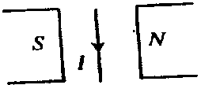Рис. 2

**А.** 20 Н, от наблюдателя **Б.**0,2Н, на наблюдателя**В**. 20Н, на наблюдателя. **Г.** 0,2 Н, от наблюдателя.**Д.**Среди ответов А-Г нет правильного.

2.Какой из рисунков (рис. 3) соответствует случаю возникновения магнитного поля при возрастании индукции магнитного поля?

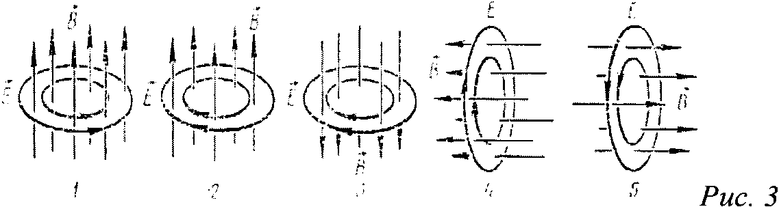

**А.** 1 **Б.**2 **В.**3 **Г.**4 **Д.**5

1. На рис. 4 представлен график зависимости от времени t скорости v тела, совершающего гармонические колебания вдоль оси Ох. Чему равна амплитуда колебаний скорости тела?

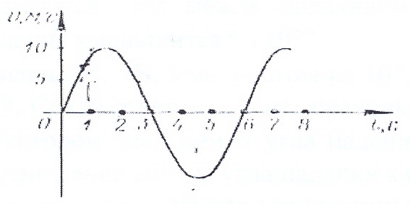

Рис. 4

___________ м/с

1. Какие из перечисленных ниже волн являются продольными: 1 – волны на поверхности воды, 2 – звуковые волны в газах, 3 – радиоволны, 4 – ультразвуковые волны в жидкостях?

**А.** Только 1-ое. **Б.**1 и 3. **В.**2 и 4. **Г.**1,2,3, и 4.**Д.**Среди ответов А-Г нет правильного.

Рис. 5

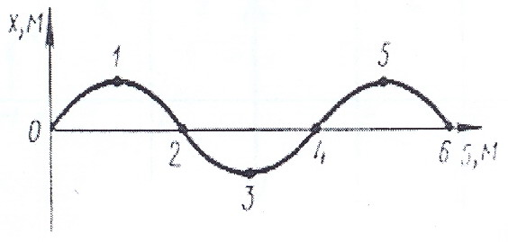

5. На рис. 5 представлен профиль волны в определенный момент времени. Чему равна разность фаз колебаний в точках 0 и 4?

**А.** 0. **Б.**π/2. **В.**π. **Г.**2π.**Д.**Среди ответов А-Г нет правильного.

6, Длина волны равна 40 м, скорость распространения 20м/с. Чему равна частота колебаний источника?

___________ с-1

1. Как изменится угол между падающим и отраженным лучами света, если угол падения уменьшится на 10˚?

**А.** Уменьшится на 5˚. **Б**. Уменьшится на 10˚. **В.**Уменьшится на 20˚. **Г.**Не изменится.**Д.**Среди ответов А-Г нет правильного.

1. При некотором значении α угла падения луча света на границу раздела двух сред отношение синуса угла падения к синусу угла преломления равно n. Чему равно это отношение при увеличении угла падения в 2 раза?

**А.** n/2. **Б**. n. **В.**2n. **Г. √**2. **Д.**Среди ответов А-Г нет правильного.

1. Рис. 6

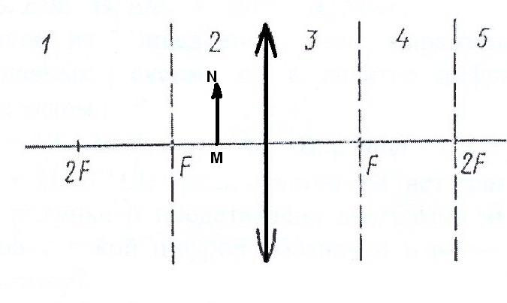

На рис. 6 показано положение линзы, ее главной оптической оси, главных фокусов и предмета МN. Где находится изображение предмета, создаваемое линзой?

**А.** В области 1. **Б**. В области 2. **В.**В области 3. **Г.**В области 4. **Д.**В области 5.

1. С помощью собирающей линзы получили изображение светящейся точки. Чему равно фокусное расстояние линзы, если d = 0,5 м, ƒ = 2 м?

___________ м

1. По условию предыдущей задачи определите, чему равно увеличение?

**А.** 4. **Б**. 0,25. **В.**2,5.**Г.**0,4. **Д.**Среди ответов А-Г нет правильного.

1. На какой из схем (рис. 7) правильно представлен ход лучей при разложении пучка белого света стеклянной призмой?

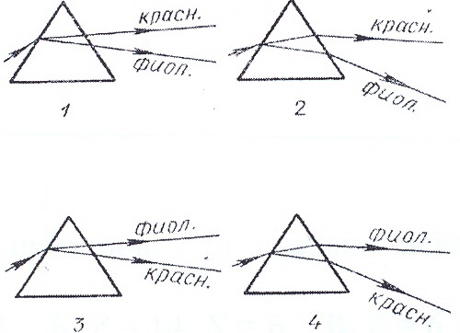Рис. 7

**А.** 1. **Б**. 2. **В.**3.**Г.**4. **Д.**На всех схемах неправильно.

1. Какие из приведенных ниже утверждений противоречат постулатам теории относительности: 1 – все процессы природы протекают одинаково во всех инерциальных системах отсчета, 2 – скорость света в вакууме одинакова для всех инерциальных систем отсчета, 3 – все процессы природы относительны и протекают в различных инерциальных системах отсчета неодинаково, 4 – скорость света зависит от системы отсчета?

**А.** Только 1. **Б**. Только 2. **В.**Только 3*.***Г.**1 и 2. **Д.**3 и 4.

1. Какое оптическое явление объясняет появление цветных радужных пятен на поверхности воды, покрытой тонкой бензиновой пленкой?

**А.** Дисперсия света. **Б**. Фотоэффект. **В.**Дифракция света.**Г.**Интерференция света. **Д.**Поляризация света.

1. Уравнение Эйнштейна для фотоэффекта представляет собой применение к данному явлению:

**А.** Закона сохранения импульса. **Б**. Закона сохранения энергии. **В.**Закона преломления и отражения света.**Г.**Закона сохранения заряда. **Д.** Закона сохранения момента импульса**.**

1. На рис. 9 представлена диаграмма энергетических уровней атома. Стрелкой с какой цифрой обозначен переход с излучением фотона наименьшей частоты?

**А.** 1. **Б**. 2. **В.**3.**Г.**4. **Д.**5.

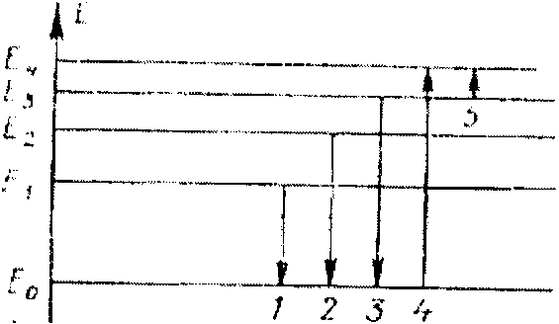

Рис. 9

1. Сколько протонов Z и сколько нейтронов N в ядре изотопа углерода 146С?

**А.** Z = 6, N = 14. **Б**. Z = 14, N = 6. **В.**Z = 6, N = 6.**Г.**Z = 6, N = 8. **Д.**N = 6, Z = 8.

1. Какое из трех видов излучений – α-, β- или γ-излучение – не отклоняется электрическими и магнитными полями?

**А.**α-излучение. **Б**. β-излучение. **В.**γ-излучение.**Г.**Все отклоняются. **Д.**Все три не отклоняются.

1. Космические объхекты, удаленные на миллиарды световых лет мощность излучения которых превышает мощность излучения галактик.

**А.**цефеиды

**Б**. квазары

**В.**белые карлики

**Часть 2**

1. Проводник МN с длиной активной части 1 м и сопротивлением 2 Ом находится в однородном магнитном поле с индукцией 0,1 Тл. Проводник подключен к источнику с ЭДС 1 В (внутренним сопротивлением источника можно пренебречь). Какова сила тока в проводнике, если проводник движется вправо со скоростью 4 м/с?

___________ А

1. В электрическом колебательном контуре емкость конденсатора 1 мкФ, а индуктивность катушки 1 Гн. Если для свободных незатухающих колебаний в контуре амплитуда силы тока составляет 100 мА, то какой должна быть амплитуда напряжения на конденсаторе?

___________ В.